SCE-102 Laboratory of Computer Programming for Semiconductor Engineering 1
Lab 02
Variables and I/O (Input/Output)
เพิ่มเติมคำสั่ง printf()
คำสั่ง printf() เป็นฟังก์ชันสำหรับใช้แสดงผลกลุ่มของตัวอักษรในรูปแบบ Formatted String ออกทางจอภาพของผู้ใช้งาน โดยปกติแล้ว ฟังก์ชัน printf() มีลักษณะดังนี้

printf ("formatted_string", arguments_list);

โดยที่ "formatted_string" คือชุดอักษรที่ต้องการพิมพ์ออกทางจอภาพ ชุดอักษรนี้อาจมี Format Specifier เพื่อใช้พิมพ์ค่าของข้อมูลจากตัวแปรหรือค่าของข้อมูลโดยตรง และ arguments_list คือค่าข้อมูลหรือตัวแปรที่จับคู่กับ Format Specifier ใน "formatted_string"

สำหรับ Format Specifier เป็นตัวจัดรูปแบบการแสดงผลของข้อมูล ปกติมีรูปแบบดังนี้

%[flags][width][.precision][length]specifier

สำหรับตัว specifier คือรูปแบบข้อมูลที่ต้องการแทรกให้เป็นส่วนหนึ่งของผลลัพธ์ที่จะใช้แสดงผล และใช้ตีความหมายของค่าข้อมูลต่าง ๆ ที่อยู่ใน arguments_list (ขึ้นต้นด้วยสัญลักษณ์ % เสมอ)

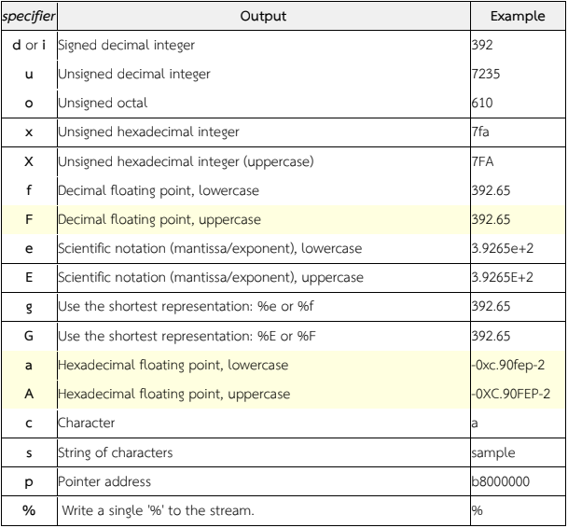
Lab 02
L02E1 ให้นักศึกษาทดลองสร้าง (Declare) ตัวแปร แล้วแสดงผลค่าของตัวแปร จากนั้นลองใส่ (Assign) ค่าใหม่ให้กับตัวแปร แล้วแสดงผลอีกครั้ง ตาม Code ต่อไปนี้ แล้วบันทึกผลที่คอมพิวเตอร์แสดงผล
#include <stdio.h>
#include <stdlib.h>

int main()
{
int order;
float price;
char iname;
printf("Before\n");
printf("order: %d\n", order);
printf("price: %f\n", price);
printf("iname: %c\n", iname);
order = 43;
price = 83.40;
iname = 'S';
printf("\nAfter\n");
printf("order: %d\n", order);
printf("price: %f\n", price);
printf("iname: %c\n", iname);
return 0;
}
ผลที่ได้
L02E2 ให้นักศึกษาเขียนโปรแกรมใหม่ โดยดัดแปลงจากข้อ L02E1 โดยรวมส่วน Declare และ Assignment เข้าด้วยกันกลายเป็นการ Initialization ตัวแปร จากนั้นแสดงผล ตาม Code ต่อไปนี้

#include <stdio.h>
#include <stdlib.h>

int main()
{
int order = 43;
float price = 83.40;
char iname = 'S';
printf("order: %d\n", order);
printf("order (hex): %x\n", order);
printf("order (hex-upper): %X\n", order);
printf("price: %f\n", price);
printf("iname: %c\n", iname);
return 0;
}
ผลที่ได้

L02E3 ให้นักศึกษาทดลองสร้างตัวแปร และทดลองใช้งานคำสั่ง scanf เพื่อรับข้อมูลและแสดงผลข้อมูลชนิดต่าง ๆ ตาม Code ต่อไปนี้
#include <stdio.h>
#include <stdlib.h>

int main()
{
int order;
float price;
char iname;
printf("Snack shop\n\n");
printf("Enter number of order: ");
scanf("%d", &order);
printf("Enter price per order: ");
scanf("%f", &price);
printf("Enter customer initial: ");
scanf(" %c", &iname);
printf("\nSnack price %f, ordered %d\n", price, order);
printf("Ordered by %c\n", iname);
return 0;
}
ผลที่ได้

L02Q1 ให้นักศึกษาเขียนโปรแกรมเพื่อรับข้อมูลปีเกิดของผู้ใช้งาน ตัวโปรแกรมจะทำการคำนวณและให้ผลลัพธ์เป็นอายุของผู้ใช้งาน ดังตัวอย่าง (ค่าที่ขีดเส้นใต้คือค่าที่ผู้ใช้ป้อนผ่านคีย์บอร์ด)
ตัวอย่างผลลัพธ์
Enter birth year: 2001

User age is 23
Enter birth year: 2008

User age is 16
L02Q2 ให้นักศึกษาเขียนโปรแกรมแปลงความยาวของวัตถุในหน่วย Centimeter เป็นหน่วย Millimeter, Meter, และ Inch แล้วแสดงผลลัพธ์เป็นทศนิยม 2 ตำแหน่ง โดยการแปลงเป็นดังนี้
- Millimeter = Centimeter * MILLI_RATE
- Meter = Centimeter / METER_RATE
- Inch = Centimeter / INCH_RATE
กำหนดตัวคูณหรือตัวหารของการแปลงหน่วยเป็นค่าคงที่ โดยค่าคงที่แต่ละตัวมีค่าดังนี้: MILLI_RATE มีค่า 10, METER_RATE มีค่า 100, และ INCH_RATE 2.54
ตัวอย่างผลลัพธ์
Enter length in centimeter: 100

100.00 centimeters = 1000.00 millimeters, 1.00 meters, and 39.37 inches
Enter length in centimeter: 23

23.00 centimeters = 230.00 millimeters, 0.23 meters, and 9.06 inches
L02Q3 ให้นักศึกษาเขียนโปรแกรมสูตรคูณ โดยโปรแกรมทำการรับค่าตัวเลขจำนวนเต็มจากผู้ใช้เพื่อใช้เป็นตัวคูณกับสูตรคูณจนถึง x6 ตามตัวอย่างต่อไปนี้ (ใช้ printf 1 ครั้งต่อการคูณ 1 ครั้ง)
ตัวอย่างผลลัพธ์
Enter number: 2
2 x 1 = 2
2 x 2 = 4
2 x 3 = 6
2 x 4 = 8
2 x 5 = 10
2 x 6 = 12
Enter number: 43
43 x 1 = 43
43 x 2 = 86
43 x 3 = 129
43 x 4 = 172
43 x 5 = 215
43 x 6 = 258

---------------------------------Optional---------------------------------
L02O1 ให้นักศึกษาเขียนโปรแกรมรับค่าอายุ ส่วนสูง และเกรด จากผู้ใช้ แล้วแสดงผลโดยให้ส่วนสูงมีทศนิยม 2 ตำแหน่ง
ตัวอย่างผลลัพธ์
Enter age: 20
Enter height: 172.456
Enter grade: A

Age : 20
Height : 172.46
Grade : A
L02O2 ให้นักศึกษาเขียนโปรแกรมรับจำนวนเต็ม 2 จำนวน ทศนิยม 1 จำนวน และตัวอักษร 1 ตัว จากผู้ใช้ แล้วแสดงผลโดยจัดให้จำนวนเต็มชิดขวาความกว้าง 8 ตัวอักษร และจำนวนจริงแสดงทศนิยม 2 ตำแหน่ง
ตัวอย่างผลลัพธ์
Enter first integer: 15
Enter second integer: 28
Enter float: 13.456
Enter character: Z

First Integer : | 15|
Second Integer : | 28|
Real Number : | 13.46|
Character : Z

L02O3 ให้นักศึกษาเขียนโปรแกรมรับข้อมูลจากผู้ใช้ ได้แก่ รหัสสินค้า ราคา และระดับคุณภาพ จากนั้นแสดงผลเป็น "ใบเสร็จ" ตามรูปแบบที่กำหนด โดยต้องจัดตำแหน่งข้อความและตัวเลขให้ตรงกัน ใช้ความกว้างของ Field และกำหนดจำนวนตำแหน่งทศนิยมตามตัวอย่าง
ตัวอย่างผลลัพธ์
Enter Product ID : 125
Enter Price : 39.5
Enter Grade : A

===============================
PRODUCT RECEIPT
===============================
Product ID : |00000125|
Price : | 39.50|
Grade : |A |
===============================

